申込先：I.S.K有限会社
E-Mail：atsumaranmaike@isk-web.jp FAX：076－443－5731
申込期限
企業カード ：平成30年 11月30日（金）
※講演会聴講及び交流懇親会は当日まで受付致しますが出来るだけ早いお申し込みをお願いします。
【申込書】
ふりがな | 企業名 | 連絡先 | 講演会  コンテスト | グループ  相談会 | 1分間PR  希望 | 交流懇親会  ※参加費1000円
氏名 | 所属
 |  |  | 参加・不参加 | 参加・不参加 | する・しない | 参加・不参加
 |  |  | 参加・不参加 | 参加・不参加 | する・しない | 参加・不参加
 |  |  | 参加・不参加 | 参加・不参加 | する・しない | 参加・不参加

【企業カード】
※企業カードは当日配布する冊子（参加企業一覧）に掲載する原稿です。掲載された情報は交流懇親会等で交流のツールとしてご活用いただけます。また、広く御社をＰＲするものとしてインキュベータ交流事業に参加される方はなるべくご提出いただきますようお願い申し上げます。
企業名 |  |  |  | (商品の写真やイメージ画等記載下さい。)
代表者名 |  |  |  | (商品の写真やイメージ画等記載下さい。)
創業日（西暦） |  | 従業員数 |  | (商品の写真やイメージ画等記載下さい。)
住所 | 〒 |  |  | (商品の写真やイメージ画等記載下さい。)
TEL |  | FAX |  | (商品の写真やイメージ画等記載下さい。)
E-mail |  |  |  | (商品の写真やイメージ画等記載下さい。)
URL |  |  |  | (商品の写真やイメージ画等記載下さい。)
事業内容と特徴
（４行程度）
企業PR
（４行程度）
あなたのお悩みに○をつけて下さい。  ※複数回答可 | Ａ：資金調達・財務管理 Ｂ：経営計画 Ｃ：販路拡大 Ｄ：人材の確保  Ｅ：創業支援・補助金・助成金の活用  Ｆ：その他（ ）
Facebookページへの掲載 | 許可する ・ 許可しない （○で囲んでください）

企業名 | 富山市新産業支援センター |  |  | 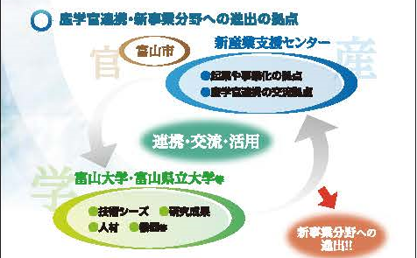
代表者名 | 新産 太郎
創業日（西暦） | 2007/4/1 | 従業員数 | 3,000人
住所 | 〒930-0871 富山市下野16（富山大学工学部内）
TEL | 076-411-6131 | FAX | 076-411-7397
E-mail | sinsangyo-ut@swan.ocn.ne.jp
URL | http://www.toyama-sinsangyo.jp/
事業内容と特徴  （４行程度） | 富山市新産業支援センターは、医薬バイオ、IT、ナノテク、環境など今後成長が期待される新産業を育成することを目的に、富山市が富山大学五福キャンパス工学部敷地内に設置しました。
企業PR  （４行程度） | 富山大学の敷地内という立地を活かして、産学官連携を図り、新たな事業化を目指す企業を支援しています。  新規ビジネスや企業に関する相談、各種セミナーも無料で行っています。  また、レンタルラボ（16室）、クリーンルーム（1室）、機器分析室、商談室・研修室等の共有スペースを備えており評価委員会（年２回程度）の審査を経て入居が可能です。
あなたのお悩みに  ○をつけて下さい。  ※複数回答可 | Ａ：資金調達・財務管理 Ｂ：経営計画 Ｃ：販路拡大 Ｄ：人材の確保  Ｅ：創業支援・補助金・助成金の活用  Ｆ：その他（ ）
Facebookページへの掲載 | 許可する ・ 許可しない （○で囲んでください）

記載例

